ΟΜΟΣΠΟΝΔΙΑ ΔΩΔΕΚΑΝΗΣΙΑΚΩΝ ΣΩΜΑΤΕΙΩΝ
ΑΘΗΝΩΝ – ΠΕΙΡΑΙΩΣ

Πειραιάς, 27 Ιουνίου 2022

Προς: Προέδρους και μέλη ΔΣ Δωδεκανησιακών φορέων Αττικής

Θέμα: «Αεροπορική κ΄ ακτοπλοϊκή σύνδεση Καρπάθου – Η. Ν. Κάσου»

Αγαπητοί συμπατριώτες,

Με την ευκαιρία της επικοινωνίας μας, σας ευχόμαστε καλό καλοκαίρι, με υγεία και οικογενειακή ευτυχία και να συνεχίσουμε όλοι μαζί την υλοποίηση των στόχων μας σε μια χρονική συγκυρία, ιδιαίτερα δύσκολη, μέσα στις συνθήκες πανδημίας που εξακολουθούμε να βιώνουμε από τον Μάρτιο του 2020.

Δυστυχώς, το πρόβλημα της σύνδεσης των νησιών μας είναι διαχρονικό και βέβαια απασχολεί ιδιαίτερα τους συμπατριώτες της παροικίας μας, κάθε αρχή καλοκαιριού, αφού θέλουν να επισκεφτούν τον αγαπημένο τους τόπο, παρά τις πολλές δυσκολίες (συνεχείς αλλαγές δρομολογίων, πανάκριβα εισιτήρια, έλλειψη ανταποκρίσεων, κλπ).

Στις συνεχιζόμενες προσπάθειες της Ομοσπονδίας μας για την βελτίωση των συνθηκών σύνδεσης των νησιών μας, με την παρούσα επιστολή, σας στέλνουμε συνημμένα δύο πίνακες, που αφορούν κυρίως την αεροπορική και ακτοπλοϊκή σύνδεση των δύο νησιών, Καρπάθου και Κάσου και μόνο για το διάστημα Ιουλίου - Αυγούστου. Σκοπός μας είναι η διευκόλυνση όσων συμπατριωτών και φίλων επιθυμούν να προγραμματίσουν το ταξείδι τους, έστω και τώρα, αφού όπως πολύ καλά γνωρίζετε, ακόμη και το πλάνο κρατήσεων ακτοπλοϊκής σύνδεσης των νησιών μας, άνοιξε μόλις σήμερα.

Με την υπόσχεση ότι θα επανέλθουμε σύντομα για όλα τα θέματα σύνδεσης όλων των νησιών της Δωδεκανήσου, σας ευχόμαστε και πάλι καλό να περάσετε ένα ήσυχο καλοκαίρι κοντά σε αγαπημένα πρόσωπα.

Με πατριωτικούς χαιρετισμούς
Ο Πρόεδρος | 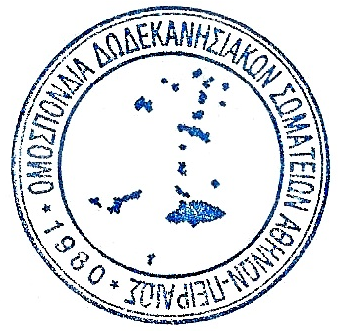 | Η Γεν. Γραμματέας
Γιάννης Φραγκούλης |  | Μαριάννα Αντύπα
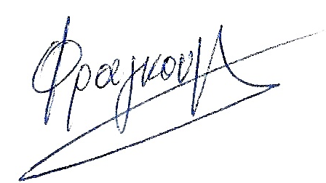 |  | 

